**Họ tên:** Phạm Thị Hồng Linh

**MSSV:** B1809365

Samba như một file server có yêu cầu chứng thực

1. Cài đặt gói libpam-winbind sẽ đồng bộ hóa người dùng hệ thống với cơ sở dữ liệu người dùng Samba:

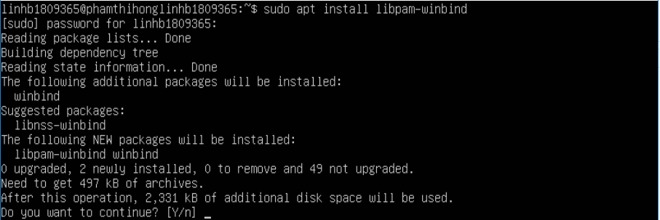

1. Hãy đưa tài khoản user1 (đã có của Ubuntu Server) vào người dùng của Samba:

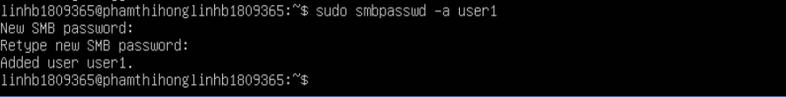

1. Hãy cấu hình để Samba chia sẻ home directory của người dùng ở chế độ có thể ghi:

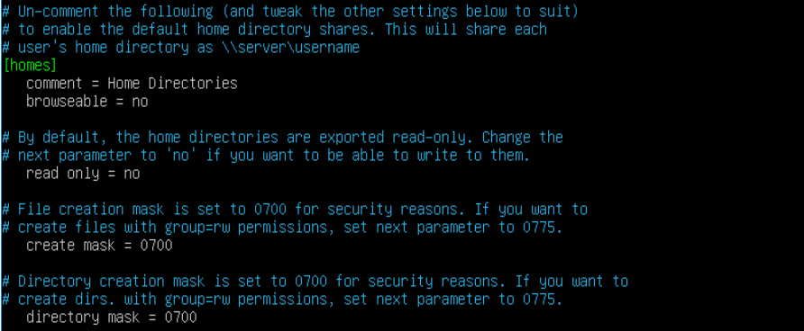

1. Từ máy trạm Windows, hãy truy cập vào dịch vụ Samba trên Ubuntu Server với tài khoản user1. Lưu ý, đừng lưu lại mật khẩu của người dùng khi Windows yêu cầu. Download và upload file qua lại giữa Ubuntu server và Windows:

